- 先關畢桌面上相關應用程式
- 置入BK35系統更新程式光碟片
- 約等待10~15秒出現以下圖示
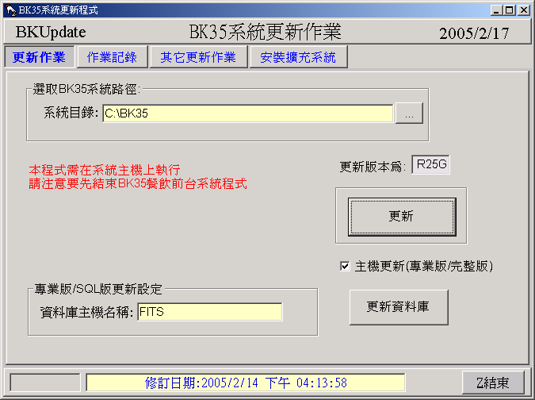
- 點選更新
- 完成即可(作業時間約三分鐘)

